Отчет по третьему этапу индивидуального проекта

Основы информационной безопасности

Дворкина Ева, НКАбд-01-22

Содержание

# 1 Цель работы

Приобретение практических навыков по использованию инструмента Hydra для брутфорса паролей.

# 2 Задание

1. Реализовать эксплуатацию уязвимости с помощью брутфорса паролей.

# 3 Теоретическое введение

* Hydra используется для подбора или взлома имени пользователя и пароля.
* Поддерживает подбор для большого набора приложений [3].

**Пример работы**:

Исходные данные:

* IP сервера 178.72.90.181;
* Сервис http на стандартном 80 порту;
* Для авторизации используется html форма, которая отправляет по адресу http://178.72.90.181/cgi-bin/luci методом POST запрос вида username=root&password=test_password;
* В случае неудачной аутентификации пользователь наблюдает сообщение Invalid username and/or password! Please try again.
* Запрос к Hydra будет выглядеть примерно так:

hydra -l root -P ~/pass_lists/dedik_passes.txt -o ./hydra_result.log -f -V -s 80 178.72.90.181 http-post-form "/cgi-bin/luci:username=^USER^&password=^PASS^:Invalid username"

* Используется http-post-form потому, что авторизация происходит по http методом post.
* После указания этого модуля идёт строка /cgi-bin/luci:username=USER&password=PASS:Invalid username, у которой через двоеточие (:) указывается:
* путь до скрипта, который обрабатывает процесс аутентификации (/cgi-bin/luci);
* строка, которая передаётся методом POST, в которой логин и пароль заменены на USER и PASS соответственно (username=USER&password=PASS);
* строка, которая присутствует на странице при неудачной аутентификации; при её отсутствии Hydra поймёт, что мы успешно вошли (Invalid username).

# 4 Выполнение лабораторной работы

Чтобы пробрутфорсить пароль, нужно сначала найти большой список частоиспользуемых паролей. Его можно найти в открытых источниках, я взяла стандартный список паролей rockyou.txt для kali linux (рис. 1).

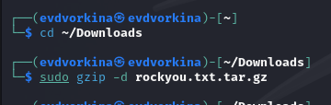

Распаковка архива со списком паролей

Захожу на сайт DVWA, полученный в ходе предыдущего этапа проекта. Для запроса hydra мне понадобятся параметры cookie с этого сайта (рис. 2).

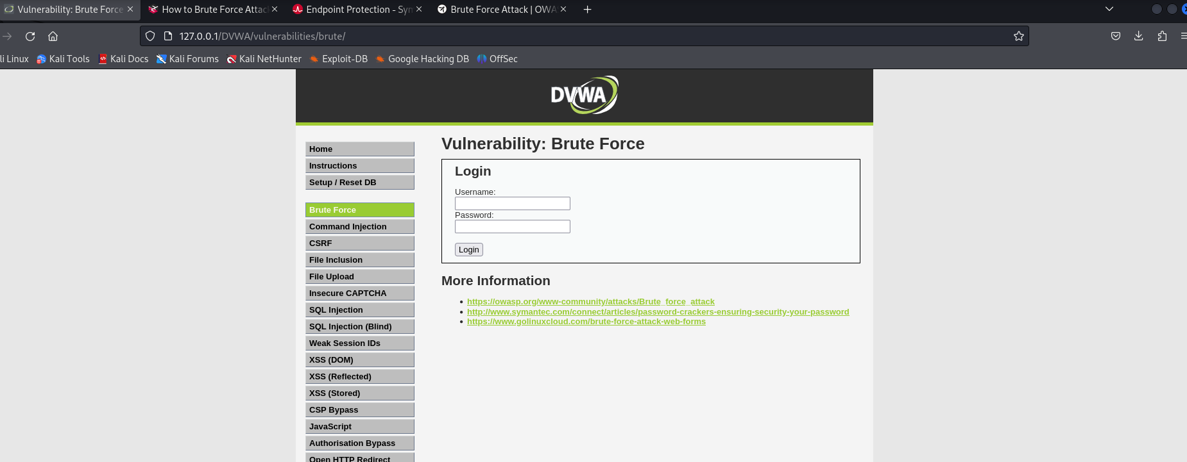

Сайт, с которого получаем информацию о параметрах Cookie

Чтобы получить информацию о параметрах cookie я установила соответствующее расширение для браузера [4], теперь могу не только увидеть параметры cookie, но и скопировать их (рис. 3).

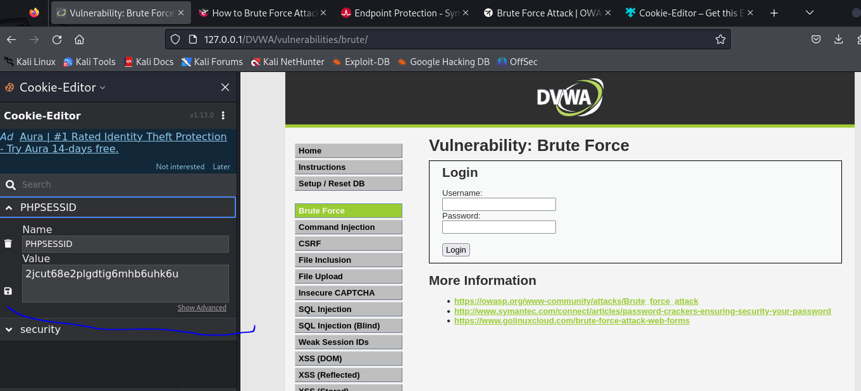

Информация о параметрах Cookie

Ввожу в Hydra запрос нужную информацию. Пароль будем подбирать для пользователя admin, используем GET-запрос с двумя параметрами cookie: безопасность и PHPSESSID, найденными в прошлом пункте (рис. 4).

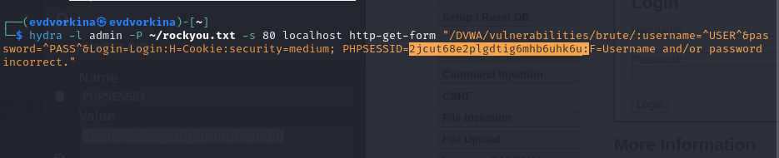

Запрос Hydra

Спустя некоторое время в результат запроса появится результат с подходящим паролем (рис. 5).

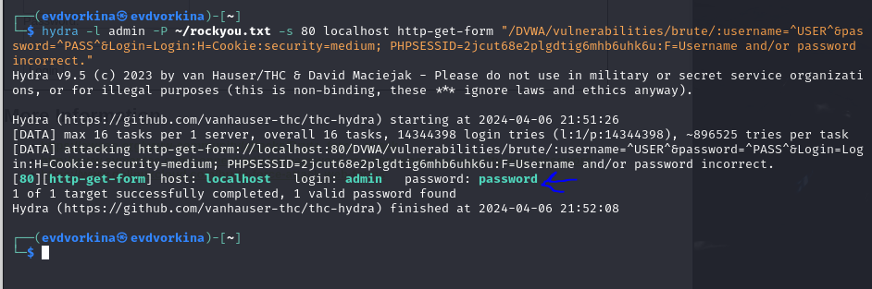

Результат запроса

Вводим полученные данные на сайт для проверки (рис. 6).

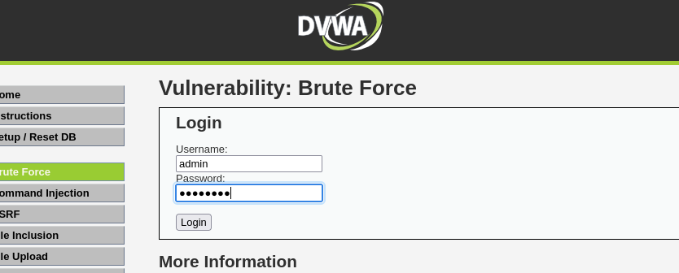

Ввод полученного результата в уязвимую форму

Получаем положительный результат проверки пароля. Все сделано верно (рис. 7).

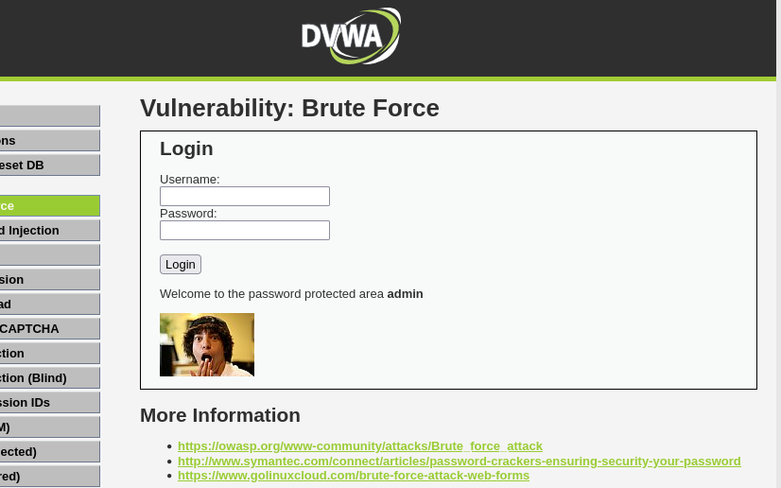

Результат

# 5 Выводы

Приобрела практические навыки по использованию инструмента Hydra для брутфорса паролей

# Список литературы

1. How to Brute Force Attack on Web Forms? [Step-by-Step] [Электронный ресурс]. URL: <https://www.golinuxcloud.com/brute-force-attack-web-forms/>.

2. Brute Force Attack [Электронный ресурс]. URL: <https://owasp.org/www-community/attacks/Brute_force_attack>.

3. Ш. Парасрам Т.Х.и.др. А. Замм. Kali Linux: Тестирование на проникновение и безопасность: для профессионалов. Питер, 2022. 448 с.

4. Cookie-Editor [Электронный ресурс]. URL: <https://addons.mozilla.org/en-US/firefox/addon/cookie-editor/?utm_campaign=external-cookie-editor.com>.